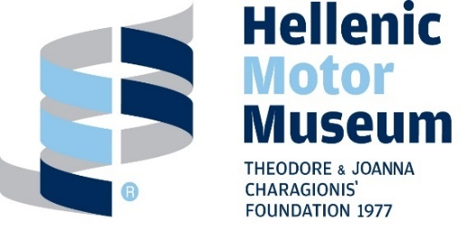

Το Ελληνικό Μουσείο Αυτοκινήτου προσφέρει εκπαιδευτικά προγράμματα για σχολεία που αποτελούνται από:
α) ξενάγηση με θέμα την ιστορία του αυτοκινήτου και
β) προγράμματα Κυκλοφοριακής Αγωγής τα οποία απευθύνονται σε όλες τις σχολικές βαθμίδες.

ΕΚΠΑΙΔΕΥΤΙΚΑ ΠΡΟΓΡΑΜΜΑΤΑ 2017 – 2018 ΕΛΛΗΝΙΚΟΥ ΜΟΥΣΕΙΟΥ ΑΥΤΟΚΙΝΗΤΟΥ
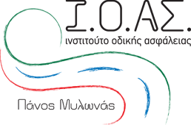«Κάν’το Σωστά» του Ι.Ο.Α.Σ. Γυμνάσιο – Λύκειο
Απευθύνεται σε παιδιά του Γυμνασίου και του Λυκείου και έχει σχεδιαστεί από έμπειρους εκπαιδευτικούς και ειδικούς συγκοινωνιολόγους. Ο εκπαιδευτικός του Ι.Ο.Α.Σ. παρουσιάζει στο αμφιθέατρο του μουσείου μικρά βίντεο και animated flash και παράλληλα ανοίγει μια εποικοδομητική συζήτηση με τους μαθητές για θέματα όπως τη χρήση ζώνης και κράνους, την επίδραση του αλκοόλ και τις συνέπειες των τροχαίων ατυχημάτων.
Οι σημερινοί μαθητές αποτελούν τους αυριανούς οδηγούς, συνεπώς η εκπαίδευση και η συμβολή στη διαμόρφωση του χαρακτήρα και της στάσης ζωής τους μελλοντικά είναι ιδιαίτερα σημαντική.
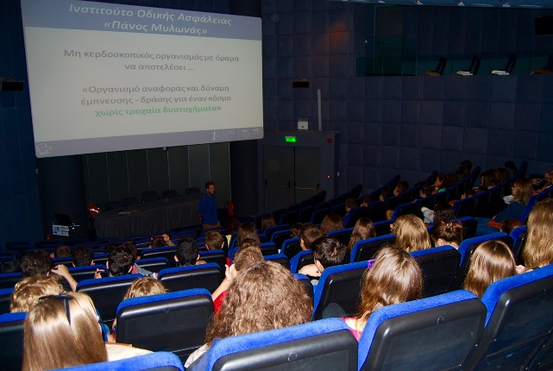

«Γιατί συμβαίνουν τα Τροχαία ατυχήματα – Πώς να μην εμπλακείτε πότε σε τροχαίο» - Γυμνάσιο - Λύκειο
Η δομή των ημερίδων Ασφαλούς Οδήγησης της Riding Academy, μπορούν να εξασφαλίσουν την βελτίωση του οδηγού, ανεξάρτητα από το επίπεδό του, την εμπειρία του, την ηλικία και το φύλο. Με απλό και απόλυτα κατανοητό τρόπο καταφέρνουμε να μετατρέψουμε μέσα σε μία μόλις ημέρα την αμφιβολία και τον φόβο για την οδήγηση σε μια απολαυστική δραστηριότητα. Οι 7.500 μαθητές μας το επιβεβαιώνουν. Στο Σεμινάριο Ασφαλούς Οδήγησης στην Πόλη υπάρχουν μικρά και μεγάλα μυστικά για την ασφαλέστερη μετακίνηση με τη μοτοσυκλέτα στον απαιτητικό ιστό της πόλης και όχι μόνο. Πού κρύβονται οι παγίδες, τι πρέπει να προσέχουμε, άγραφοι νόμοι και παραδοχές ώστε να πολεμήσουμε τη στατιστική.

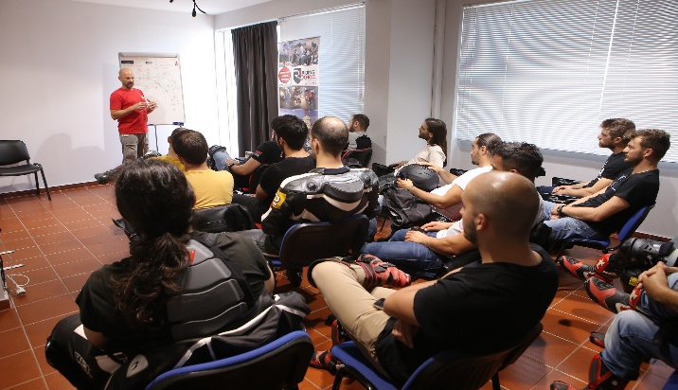

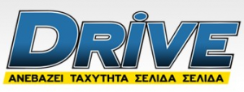 «Κυκλοφορώ Υπεύθυνα»

Η διαμόρφωση της σωστής κυκλοφοριακής αγωγής και της αυτοκινητικής κουλτούρας είναι πρώτα από όλα ζήτημα παιδείας.

Τα παιδιά από πολύ μικρή ηλικία πρέπει να εκτίθενται σε ερεθίσματα, να παίρνουν τα σωστά παραδείγματα καθώς χτίζουν μέρα με τη μέρα την προσωπικότητά τους σαν άνθρωποι, υπεύθυνοι πολίτες και μελλοντικοί οδηγοί.

Το πρώτο και πιο σημαντικό βήμα για την κυκλοφοριακή αγωγή του παιδιού είναι να μάθει να ξεχωρίζει τον κίνδυνο. Το δεύτερο, και επίσης σημαντικό, είναι να μάθει να αντιμετωπίζει τους κινδύνους του δρόμου, να καλλιεργήσει δηλαδή συστηματικά το έμφυτο σε κάθε άνθρωπο ένστικτο της αυτοπροστασίας.

Ένα διαδραστικό πρόγραμμα, που προϋποθέτει την ενεργή συμμετοχή των παιδιών στην διαδικασία, το πρόγραμμα «Κυκλοφορώ Υπεύθυνα» κεντρίζει το ενδιαφέρον των μαθητών στα θέματα Οδικής Ασφάλειας.

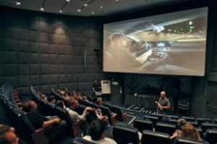
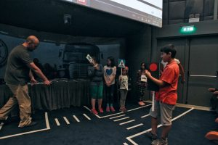

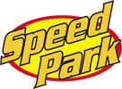Πρόγραμμα Κυκλοφοριακής Αγωγής «Speedpark Kart Academy» - Γυμνάσιο - Λύκειο
Η Ακαδημία καρτ ξεκίνησε το 2010 στην πίστα της SpeedPark στον Ασπρόπυργο Αττικής. Μια πολύ δυνατή ομάδα ανθρώπων με βασικούς συντελεστές τον Λαζαράκο Γιώργο, Αντωνιάδη Γιάννη και Παναγιωτόπουλο Μάκη , κατάφεραν και δημιούργησαν κάτι μοναδικό για τα Ελληνικά δεδομένα. Όλα αυτά βέβαια δεν θα μπορούσαν να γίνουν σε μια μέρα…Η εμπειρία, οι γνώσεις και η αγάπη για το καρτ και τον μηχανοκίνητο αθλητισμό είναι τα συστατικά για την δημιουργία της ύλης της Ακαδημίας καρτ.
Σκοπός της ακαδημίας είναι η προαγωγή της ασφαλούς οδήγησης και μια πρώτη επαφή με τον μηχανοκίνητο αθλητισμό. Επίσης μια εμπεριστατωμένη γνωριμία με τη αγωνιστική οδήγηση ενός καρτ που μπορεί να βοηθήσει τους συμμετέχοντες, στην καλύτερη κατανόηση της συμπεριφοράς ενός οχήματος, σε συνθήκες γρήγορης οδήγησης αλλά σε ένα απόλυτα ελεγχόμενο & ασφαλές περιβάλλον.

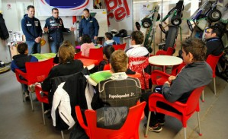

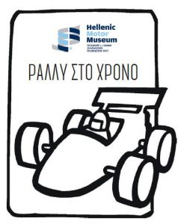
«Rally στο χρόνο»
Το Rally στο χρόνο είναι ένα συναρπαστικό εκπαιδευτικό «κυνήγι θησαυρού». Ακολουθήστε μία θαυμαστή διαδρομή στο μουσείο!!
Εξερευνήστε και ανακαλύψτε αυτοκίνητα από το χθες μέχρι το σήμερα, σε τέσσερις διαφορετικές διαδρομές!!Τα παιδιά θα πρέπει να ψάξουν, να παρατηρήσουν, να σκεφτούν και να ζωγραφίσουν για να βρουν την λύση της διαδρομής.

Πληροφορίες για τα Σχολικά Προγράμματα: κ. Γαμπιεράκη Καλλιόπη
Τηλ. 210-8816187 E-mail: hmm@charagionis.com www.hellenicmotormuseum.com
Κατηγορία Αθήνα - Με επιβάρυνση

Ιουλιανού 35 & Γ’ Σεπτεμβρίου 76., Τ.Κ 104 33 ΑΘΗΝΑ, Τηλ:+30 210 8816187,
Fax :+30 210 727 9977 e-mail : hmm@charagionis.com
www.hellenicmotormuseum.gr

